الصياغة والرسم  لتعزيز التنسيق بين اليد والعين  والخيال الهندسي، يُعد القص والتلوين والتتبع من المتطلبات الأساسية المهمة.  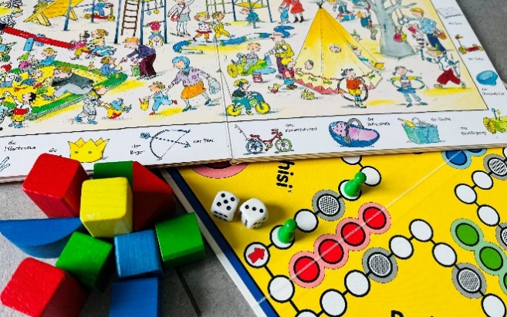  اللعب  الإمساك بالكرة وتجنب جسم ما  (يعزز التفكير المكاني والتناسق الجسدي)  لعب ألعاب النرد (التعرف على صورة النرد دون عد، عدّ عدد قطع النرد بقطعة النرد في ساحة اللعب)  اللعب بمكعبات البناء (التفكير المكاني والتنسيق بين العين واليد والخيال والتخيل)  النظر إلى الكتب المصورة وصور الأشياء المخفية (الإدراك والعد والتصنيف) | 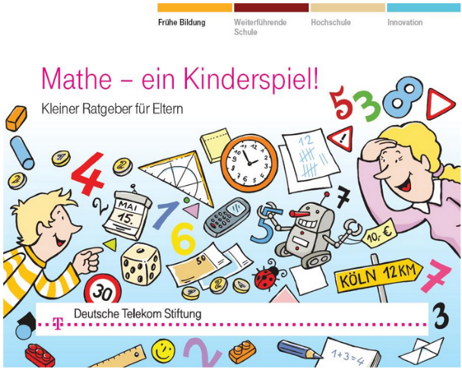  المزيد من النصائح للقراءة  بدعم كريم  من الخدمة الاستشارية للرياضيات  للمدارس الابتدائية | كيف يمكنني إعداد طفلي لدروس الرياضيات؟  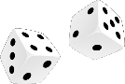  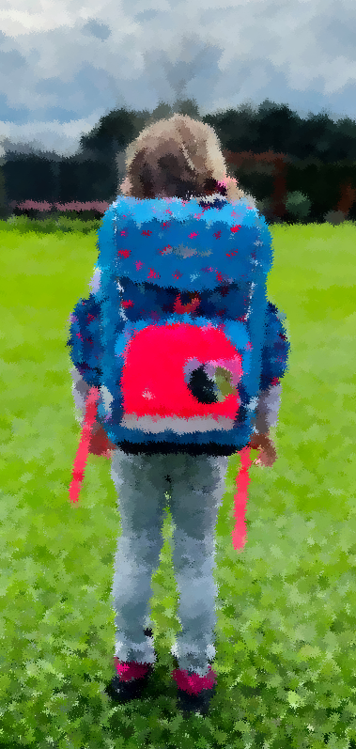  ستة وعشرون  1, 2, 3, 4, 5, 6, 7, …  أعزائي الآباء والأمهات  التعامل مع الرياضيات لا يبدأ  ليس فقط عندما تبدأ المدرسة. إليكم  بعض الأفكار لمساعدتك في دعم طفلك في مرحلة ما قبل المدرسة.  النصيحة الأهم أولاً: تحدث  عن الأرقام والتراكيب في  البيئة تعزز استدامة  الفهم الرياضي المستدام.
ارتد نظارات الرياضيات  الرياضيات في كل مكان؛ في الداخل والخارج  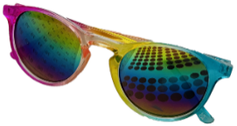  أين ترى الأرقام؟  أجهزة التحكم عن بعد، الهاتف المحمول، أرقام المنازل  لوحات تراخيص السيارات، الساعات/الأوقات، أدوات القياس، الجداول الزمنية  لماذا تحتاج إلى هذه الأرقام؟  أين ترى القوالب؟  اللافتات والنوافذ والدواليب والمقاعد والكرات  كيف تبدو؟ ما هي الاختلافات التي لديهم؟  وصف البيئة المحيطة؟  يمين - يسار - أعلى - أسفل  أمام - خلف - خلف - بين – بجانب  التوجه من اليمين إلى اليسار له أهمية مركزية لتعلم الرياضيات!  25 ليس 52  التصنيف حسب الخصائص  ما الذي لا يستطيع الطيران؟ أرني الأشخاص الذين يحملون حقيبة ولا يرتدون نظارات. | إنشاء مناسبات العد  عُدّ مع طفلك,  للتعرف على العدد  20 على الأقل.  تقدم الأسرة مناسبات مختلفة.  عند إعداد المائدة، ملعقة واحدة لكل طفل  لكل طفل (مطابقة واحد لواحد)  عد الحلويات أو الألعاب  الألعاب  كم عدد الحلويات  هذه؟  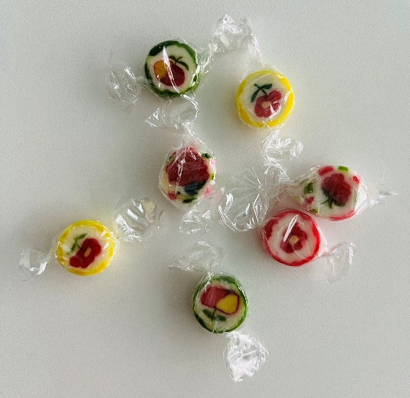 | فرز الكائنات  فرز الأشياء  على سبيل المثال وفقاً لشكلها أو حجمها أو لونها.  هل يمكنك فرز أدوات المائدة  في الدرج؟  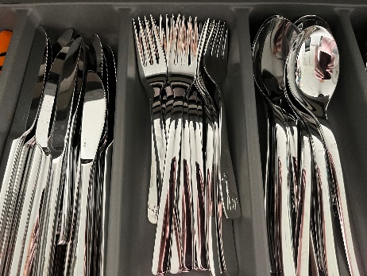  هل يمكنك فرز الغسيل حسب  الألوان؟  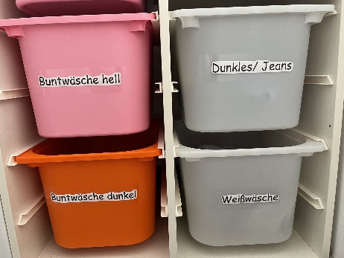  هل يمكنك إفراغ غسالة الصحون؟  هل يمكنك وضع المشتريات جانباً؟

